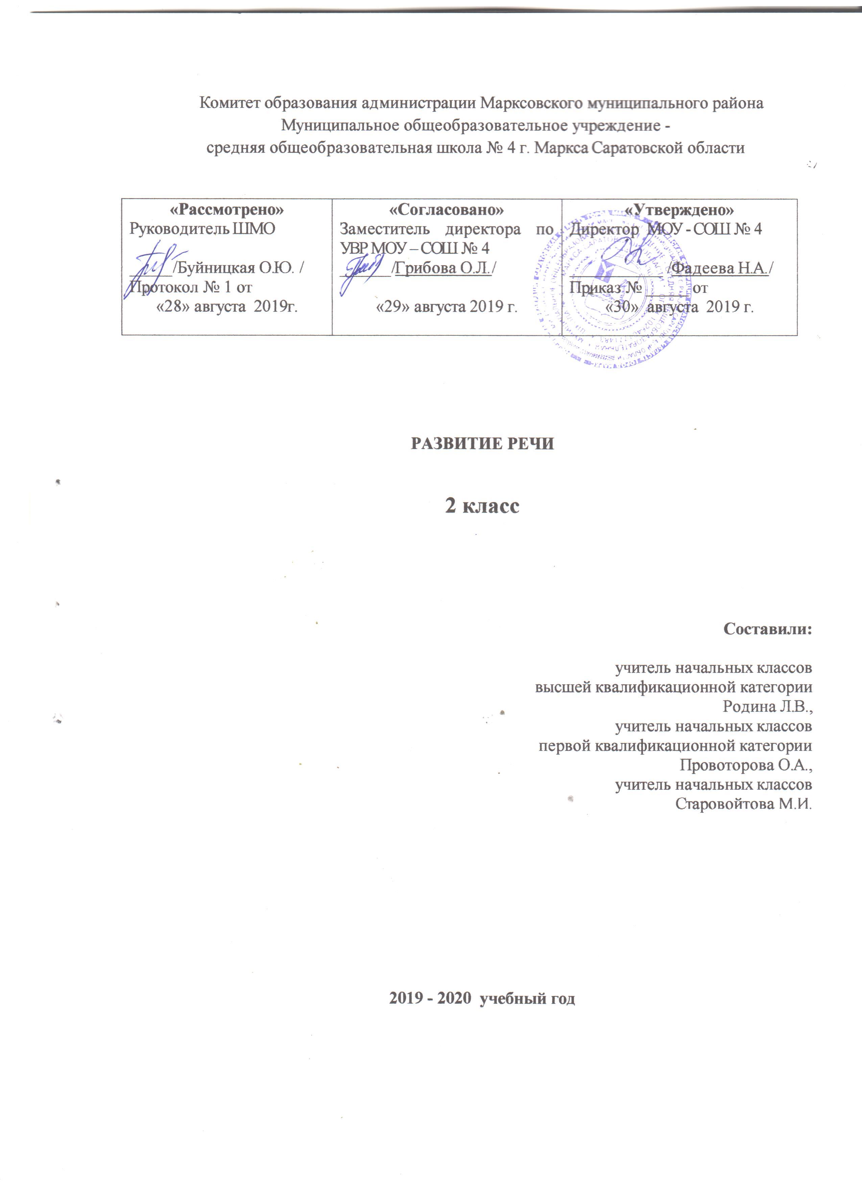
I. Пояснительная записка
Рабочая программа по развитию речи разработана для 2 класса в соответствии с нормативно-правовыми и инструктивно – методическими документами:
- Федеральный закон N 273 «Об образовании в Российской Федерации» от 29 декабря 2012 г. (ст. 28)
- Федеральный государственный образовательный стандарт начального общего образования (утвержден приказом Министерства образования и науки РФ от 06.10.2009 г. № 373) с изменениями и дополнениями
- Примерная программа начального общего образования по русскому языку. Москва, Просвещение.
- Иванов С.В. Программа по русскому языку 1-4 класс
- Основная образовательная программа начального общего образования Муниципального общеобразовательного учреждения – средняя общеобразовательная школа №4 г. Маркса Саратовской области
- Положение Муниципального общеобразовательного учреждения – средней общеобразовательной школы №4 г. Маркса Саратовской области о порядке разработки, рассмотрения и утверждения рабочих программ учебных предметов, курсов, внеурочной деятельности Приказ № 245 от 03.06.2016 г.

Используемый УМК

Состав УМК для реализации рабочей программы:
Автор | Название | Издательство | Год
С.В.Иванов; А.О.Евдокимова; М.И.Кузнецова; Л.В.Петленко;  В.Ю. Романова. | Учебник «Русский язык» в 2-х частях. | Вентана –Граф | 2018

Место учебного предмета в учебном плане

Образовательная область | Название предмета | Количество часов в неделю | За счёт каких часов реализуется | Сроки реализации программы | Количество учебных недель | Количество часов в год
Русский язык и литературное чтение | Развитие речи | 1 | Часть, формируемая участниками образовательных отношений | 1 год | 34 | 34

II. Планируемые результаты освоения учебного предмета, курса
Личностные результаты
У обучающегося будут сформированы умения:
- осознавать роль языка и речи в жизни людей;
- эмоционально «проживать» текст, выражать свои эмоции;
- понимать эмоции других людей, сочувствовать, сопереживать;
- обращать внимание на особенности устных и письменных высказываний других людей (интонацию, темп, тон речи; выбор слов и знаков препинания: точка или многоточие, точка или восклицательный знак).
Обучающийся получит возможность для формирования:
- выраженной устойчивой учебно - познавательной мотивации учения;
- устойчивого учебно - познавательного интереса к новым общим способам решения задач;
- адекватного понимания причин успешности/неуспешности учебной деятельности.

Метапредметными результатами изучения курса «Развитие речи» является формирование универсальных учебных действий (УУД).
Регулятивные УУД:
Обучающийся научится:
- определять и формулировать цель деятельности на уроке с помощью учителя;
- проговаривать последовательность действий на уроке;
- учиться высказывать своё предположение (версию) на основе работы с материалом учебника;
- учиться работать по предложенному учителем плану
Обучающийся получит возможность научиться:
- преобразовывать практическую задачу в познавательную;
- проявлять познавательную инициативу в учебном сотрудничестве.

Познавательные УУД:
Обучающийся научится:
- ориентироваться в учебнике (на развороте, в оглавлении, в условных обозначениях), в словаре;
- находить ответы на вопросы в тексте, иллюстрациях;
- делать выводы в результате совместной работы класса и учителя;
- преобразовывать информацию из одной формы в другую: подробно пересказывать небольшие тексты.
Обучающийся получит возможность научиться:
- осознанно и произвольно строить сообщения в устной и письменной форме;
- осуществлять выбор наиболее эффективных способов решения задач в зависимости от конкретных условий.

Коммуникативные УУД:
Обучающийся научится:
- оформлять свои мысли в устной и письменной форме (на уровне предложения или небольшого текста);
- слушать и понимать речь других; пользоваться приёмами слушания: фиксировать тему (заголовок), ключевые слова;
- выразительно читать и пересказывать текст;
- договариваться с одноклассниками совместно с учителем о правилах поведения и общения оценки и самооценки и следовать им;
- учиться работать в паре, группе; выполнять различные роли (лидера, исполнителя).
Обучающийся получит возможность научиться:
- учитывать и координировать в сотрудничестве позиции других людей, отличные от собственной;
- учитывать разные мнения и интересы и обосновывать собственную позицию;
- задавать вопросы, необходимые для организации собственной деятельности и сотрудничества с партнёром.

Предметные результаты

Ученик научится:
– участвовать в устном общении на уроке (слушать собеседников, говорить на обсуждаемую тему, соблюдать основные правила речевого поведения), владеть нормами речевого этикета в типовых ситуациях учебного и бытового общения;
– самостоятельно читать тексты учебника, извлекать из них информацию, работать с ней в соответствии с учебно- познавательной задачей;
– пользоваться различными словарями учебника для решения языковых и речевых вопросов;
– замечать в речи незнакомые слова и спрашивать об их значении, обращаться для ответа на вопрос к толковому словарю учебника;
– соблюдать нормы произношения, изменения, употребления и написания слов, имеющихся в словарях учебника;
– понимать тему и главную мысль текста (при её словесном выражении), озаглавливать текст по его теме и (или) главной мысли;
– озаглавливать части текста, выделенные абзацными отступами, составлять план;
– восстанавливать последовательность частей или последовательность предложений в тексте повествовательного характера (с ясной логикой развития событий);
– строить предложения для решения определённой речевой задачи (для ответа на заданный вопрос, для развития мысли в тексте, для завершения текста, для передачи его основной мысли, для выражения своего отношения к чему-либо);
– замечать в художественном тексте (в ярких случаях) языковые средства, создающие его выразительность;
– находить и устранять в предъявленных предложениях, текстах нарушения правильности, точности, богатства речи (яркие случаи);
– письменно (после коллективной подготовки) подробно или выборочно пересказывать текст повествовательного характера (предъявленный для зрительного восприятия), сохраняя основные особенности оригинала, понимать, от какого лица, 1-го или 3-го, ведётся рассказ;
– письменно создавать небольшие речевые произведения освоенных жанров (например, записку, письмо, поздравление), небольшие тексты повествовательного и описательного характера;
– проверять правильность своей письменной речи, исправлять допущенные орфографические и пунктуационные ошибки; улучшать написанное: добавлять и убирать элементы содержания, заменять слова на более точные и выразительные.

Ученик получит возможность научиться:
– соблюдать правила вежливости при общении с людьми, плохо владеющими русским языком;
– пользоваться знакомыми лингвистическими словарями, адресованными младшим школьникам; – понимать главную мысль текста, выраженную в подтексте; озаглавливать текст по его главной мысли с учётом стиля и типа речи (без терминов);
– конструировать предложение из заданных слов с учётом его контекстного окружения;
– делить текст на части (ориентируясь на подтемы), самостоятельно составлять план;
– самостоятельно (с использованием памятки учебника) готовиться к пересказу текста; пересказывать повествовательные тексты с элементами описания, рассуждения, сохраняя особенности оригинала, а также внося отдельные изменения, в частности, изменяя лицо рассказчик;
– создавать речевые произведения разных жанров (загадки, словесные этюды, простые инструкции, дневниковые записи, объявления, рассказы), небольшие тексты, содержащие описание, рассуждение, выражение своего отношения, оценку чего-либо;
– редактировать собственные тексты, совершенствуя правильность речи, улучшая содержание, построение предложений и выбор языковых средств;
– соблюдать требования каллиграфии при письме, аккуратно и по возможности красиво оформлять свои записи.

III. Содержание учебного предмета, курса
Наименование раздела | Содержание раздела учебного предмета
Развитие речи | Текст. Признаки текста. Смысловое единство предложений в тексте.  Заглавие текста. Подбор заголовков к данным текстам. Определение по заголовкам содержания текста.  Выражение в тексте законченной мысли, отработка вариантов окончания текстов. Начало текста, подбор и придумывание подходящих по смыслу зачинов к данным текстам. Последовательность предложений в тексте.  Корректирование текстов с нарушенным порядком предложений; включение недостающего по смыслу предложения и изъятие избыточного в смысловом отношении предложения.  Абзац. Последовательность абзацев в тексте. Корректирование текстов с нарушенной последовательностью абзацев. Комплексная работа над структурой текста: озаглавливание, корректирование порядка предложений и абзацев.  План текста. Составление планов к данным текстам.  Озаглавливание возможного текста по предложенному плану. Создание собственных текстов по предложенным планам. Типы текстов: описание, повествование, рассуждение, их особенности.  Культура речи. Волшебные слова: слова приветствия, прощания, извинения и так далее. Умение использовать вежливые слова с учётом речевой ситуации с нужной интонацией, мимикой.
IV. Тематическое планирование
№  п/п | Тема урока | Кол-во  часов | Учебная неделя  (по плану) | Дата проведения  ( по факту) | Примечания
 | Текст. | 1 | 1
 | Заголовок текста. | 1 | 2
 | Как сочетаются слова? | 1 | 3
 | Значение слова в словаре и тексте. | 1 | 4
 | Один текст — разные заголовки. | 1 | 5
 | Учимся озаглавливать текст. | 1 | 6
 | Слово в толковом словаре и тексте. | 1 | 7
 | Слова однозначные и многозначные. | 1 | 8
 | Как строится текст. Окончание текста. | 1 | 9
 | Восстановление деформированного текста Л.Н. Толстого «Кошка и птичка». | 1 | 10
 | Как определить значение многозначного слова? | 1 | 11
 | Учимся заканчивать текст. | 1 | 12
 | Учимся заканчивать текст. | 1 | 13
 | Слова-синонимы. Сочетание синонимов с другими словами. | 1 | 14
 | Учимся составлять текст. | 1 | 15
 | Изложение текста по вопросам к каждому предложению «Снеговик». | 1 | 16
 | Абзац. Учимся выделять абзацы. Последовательность абзацев. | 1 | 17
 | Промежуточная диагностическая работа. | 1 | 18
 | Анализ промежуточной работы.Учимся составлять текст из абзацев. | 1 | 19
 | Устаревшие слова. | 1 | 20
 | Устаревшие слова, слова-синонимы, новые слова. | 1 | 21
 | Учимся составлять текст по заголовку и ключевым словам. | 1 | 22
 | План текста. | 1 | 23
 | Учимся составлять план текста. | 1 | 24
 | Изложение по коллективно составленному плану «Страшный клад». | 1 | 25
 | Составляем текст по плану. | 1 | 26
 | Учимся писать письма по плану. | 1 | 27
 | Текст-описание. Особенности текста-описания. | 1 | 28
 | Составление устного рассказа по картинкам «Мышонок и утенок». | 1 | 29
 | Учимся сочинять текст-описание. | 1 | 30
 | Учимся сочинять яркий текст-описание. | 1 | 31
 | Текст-повествование. Особенности текста-повествования. | 1 | 32
 | Промежуточная аттестация | 1 | 33
 | Анализ промежуточной аттестации. Обобщение пройденного. | 1 | 34
 | Итого | 34 | 34

Формы контроля
Внешний контроль
Промежуточная диагностическая работа
Промежуточная аттестация
2

